  籟 簫 

另外有一種繖形花序、聚成一團的珠子狀白花 Pearly Everlasting，學名Anaphalis margaritacea。我叫她「(白)珍珠奶茶花」，其實台灣的正名為「抱莖籟簫」。籟簫屬Anaphalis主要產在亞洲高山，台灣有能高籟簫、蓬萊籟簫、尼泊爾籟簫(也叫玉山籟簫)等。玉山還有一種玉山抱莖籟簫，分類上有人把她作為美洲這種籟簫的亞種Anaphalis margaritacea ssp. morrisonicola，日據時代的早田文藏教授(Hayata Bunzô 1874-1934) 把她單獨列為一種Anaphalis morrisonicola Hayata。“morrisonicola"你當然知道是那個自大的英國船長用自己的姓來命名玉山。
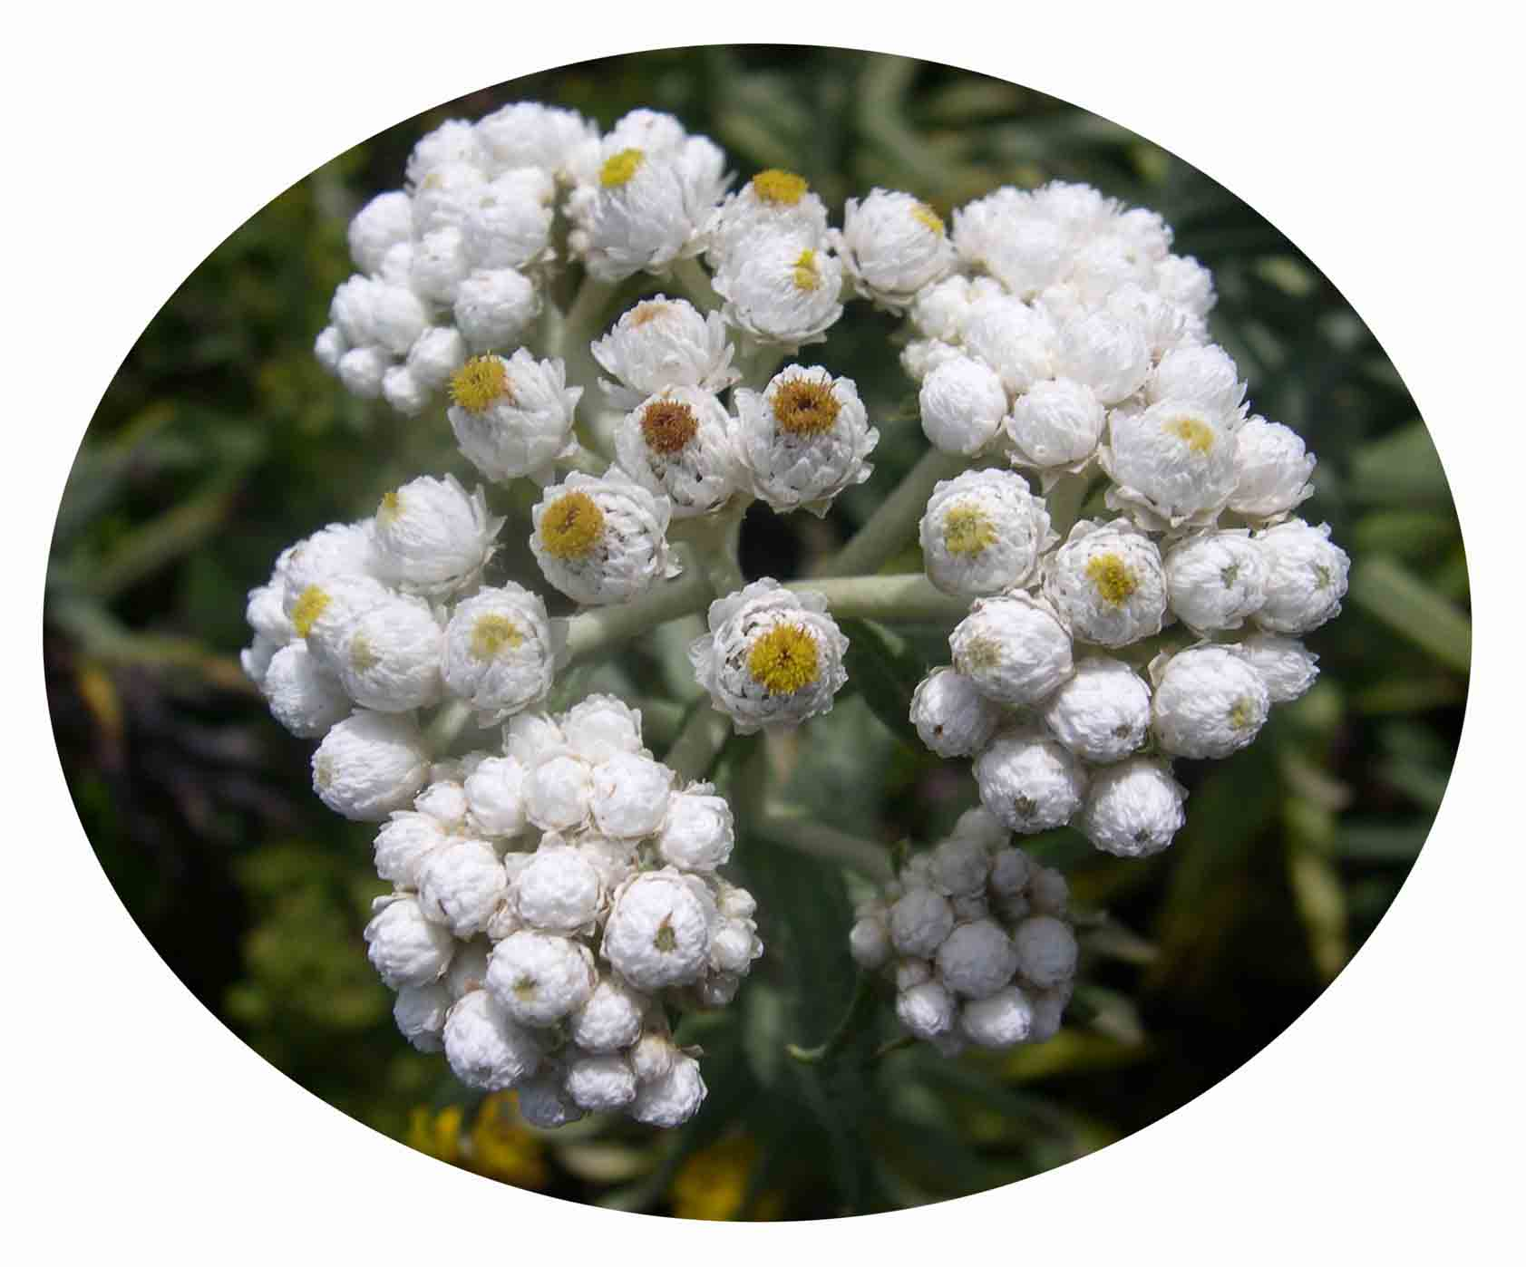
美洲雖然只有一種籟簫加上幾個變種，但灣區附近卻是常見。不像玉山籟簫被當作寶，以日本總督之姓命名為「兒玉菊」，並加封為「台灣首屈一指之名花」。這個很有詩意的屬名「籟簫」，我查不到出處。是一種樂器呢？還是兩種？或是在夜籟寂靜之中淒清的簫聲？我懷疑是早田或其前輩以日本漢字來命名。哪位專家請告訴我「籟簫」的日語發音為何？也許可找出一點頭緒。大陸比較不受日本影響，把我的珍珠奶茶花叫作「珠光香青」。有一篇鹿野忠雄原作的中譯文章說︰…花朵很像「瑪格麗特菊」的玉山飛蓬。我懷疑他的真意是指這種菊科的Anaphalis margaritacea。拉丁文margarita就是珍珠的意思。

